重庆市不动产登记系统
开发企业端与不动产登记中心端
（开发企业预告登记）

操

作

说

明
重庆市规划和自然资源信息中心
2021年7月
目录
一、编写目的 4
二、适用范围 4
三、概述 4
（一）目的及用途 4
（二）系统运行环境 4
（三）前期准备 5
1、签章准备 5
2、签章管理 5
2.1 签章上传 5
2.2 授权管理 6
2.3 登记系统（登记中心端授权） 错误！未定义书签。
3、银行绑定 7
四、业务流程以及操作说明 11
（一） 期房无纸化流程 11
1、系统操作 12
1.1 期房无纸化操作流程 12
1.1.1 登记系统（企业端）申报 错误！未定义书签。
1、 新建草拟网签 12
2、 解除草拟网签（若因为信息选错了，想要解除草拟网签） 错误！未定义书签。
3、 网签提交 15
4、 申请提示 15
5、 业务申请 16
6、 信息、资料完善 18
7、 保存信息 19
8、 提交申请 20
2.1.2 登记系统（登记中心端）受理 错误！未定义书签。
2.2 预售后房屋权属登记（网申）操作流程 21
2.2.1 登记系统（企业端）申报 21
2.2.2 登记系统（登记中心端）受理 错误！未定义书签。
（二）现房无纸化流程 23
1、现房无纸化业务流程 23
2、商品房预告、商品房买卖、商品房抵押登记操作 23
2.1 登记系统（企业端）申报 23
2.2 登记系统（登记中心端）受理 错误！未定义书签。
附件 26

一、编写目的
此文档主要是为重庆市不动产登记系统开发企业端和不动产登记中心端的用户提供关于该系统中涉及网签生效后自动申请预告及转移登记业务相关功能的详细使用说明，指导用户正确方便地使用系统。

二、适用范围
该文档适用于使用重庆市不动产登记系统进行相关业务申报的开发企业端的操作人员和进行登记业务受理、审核的不动产登记中心操作人员。

三、概述

（一）目的及用途
为了提高不动产登记中心办公效率，规范业务管理。该操作说明主要是针对网签生效后自动申请预告及转移登记业务进行说明，一是方便开发企业端的操作人员使用，二是便于登记中心端操作人员的使用，运用系统达到规范管理的目的。

（二）系统运行环境
Windows 7、10操作系统，浏览器要求使用IE10.0及以上的版本（目前仅保证在IE下正常运行），内存2GB以上。

（三）前期准备

1、签章准备
1、开发企业自行制作本企业镂空（无背景色）的电子版印章，格式为gif或者png。
（要求：电子版印章文件大小控制在300Kb以内，图片像素不得低于400*400，务必保证签章内容清晰、完整。）
2、个人买方在手机上下载渝快办APP下载重庆市政府APP→企业服务专区申领个人电子签名→不动产综合服务→打开‘扫一扫’扫码二维码签字。

1.1.5.信息、资料完善
- 受让人证件类型全为身份证类型
在申请页面中，开发企业通过申请书、简版合同的【查看并签章】功能，对内容进行查看和买方使用“渝快办”扫码确认。注意：申请页面材料包括不动产登记申请书、重庆市房屋买卖合同（简版）、买方身份证明材料，预告抵押申请书（扫描版），预告抵押其他申请材料（扫描版）。（模板样式见附件）如下图：
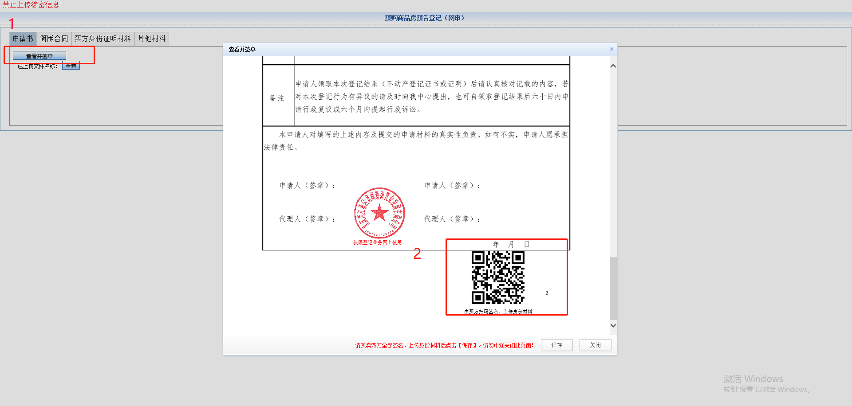买方签字确认具体流程如下：
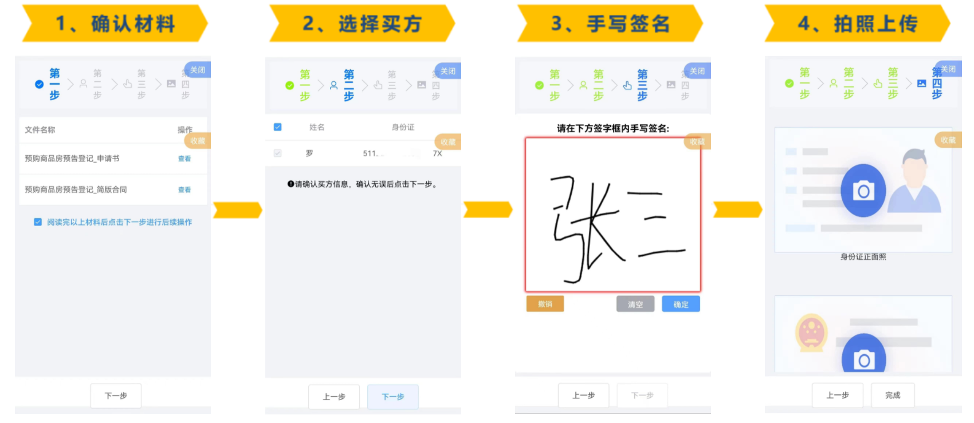
图：买方签字确认信息流程
- 受让人证件类型为其他类型
在申请页面中，开发企业通过申请书、简版合同的【查看并签章】功能，对内容进行查看和买方扫码确认。注意：申请页面材料包括不动产登记申请书、重庆市房屋买卖合同（简版）、买方身份证明材料，预告抵押申请书（扫描版），预告抵押其他申请材料（扫描版）。（模板样式见附件）如下图：
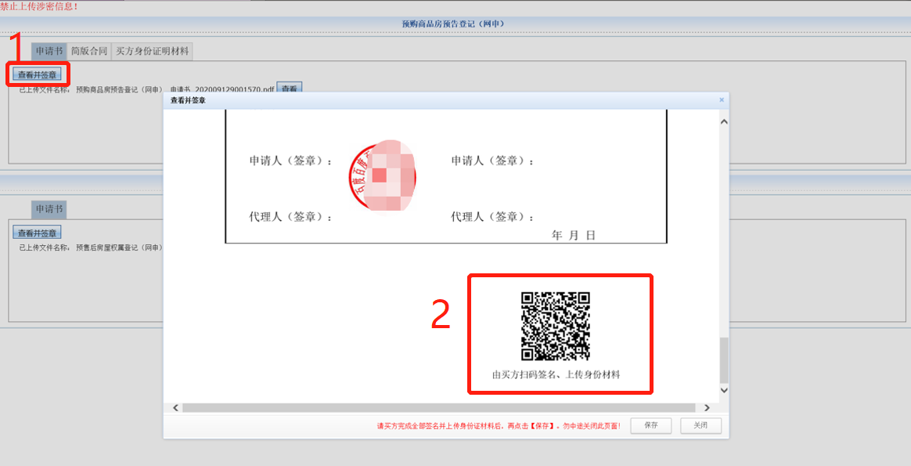
买方签字确认具体流程如下：
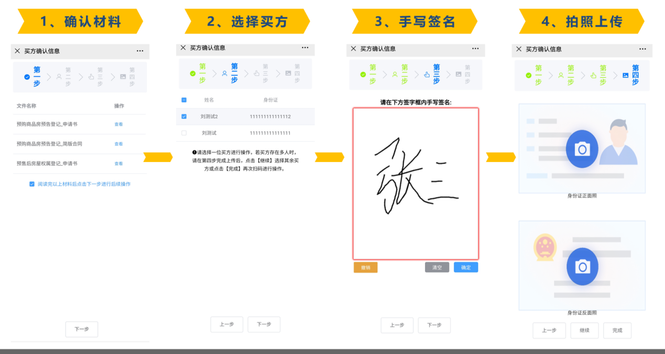
图：买方签字确认信息流程

1.1.6.保存信息
买卖双方签字在上传完材料后，开发企业在电脑端点击“保存”（注：申请书和简版合同无需重复签名，买方需完成全部签名并上传身份证明材料后，开发企业再点击“保存”，勿中途关闭此页面）。
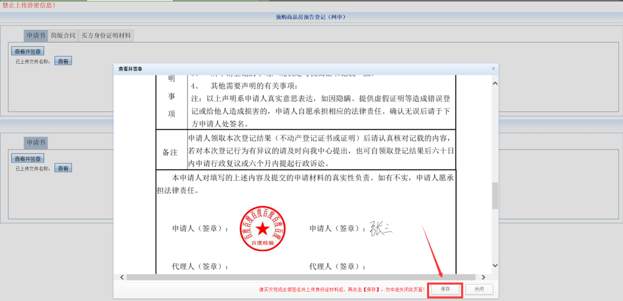
若签写有误，需点击左上角【查看并签章】，重新进行扫码签字并上传身份材料。
注：若使用方式为渝快办扫码签字，保存签字后，需刷新页面后查看电子文件。
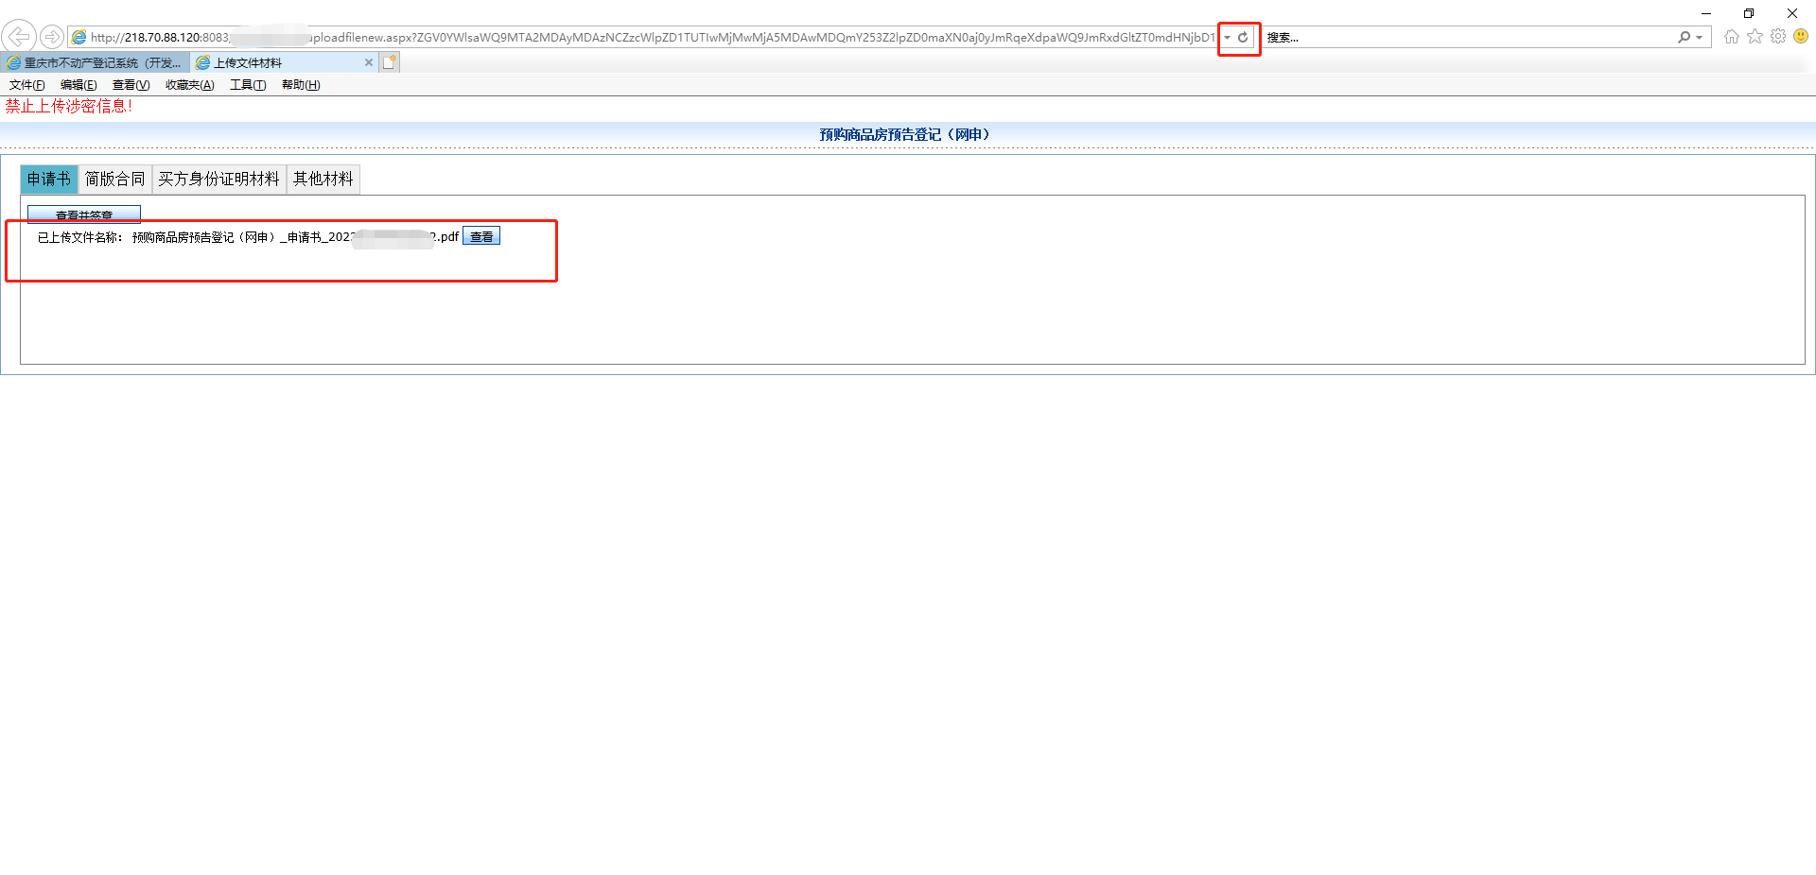
图：查看文件

附件
预购商品房预告登记（网申）、商品房预告登记（网申）业务申请书
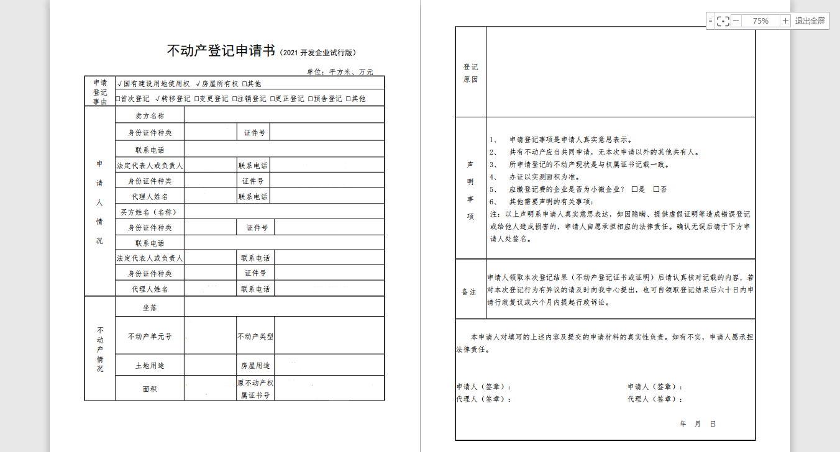
预售后房屋权属登记（网申）业务申请书
商品房买卖登记（网申）业务申请书

重庆市房屋买卖合同（简版）
